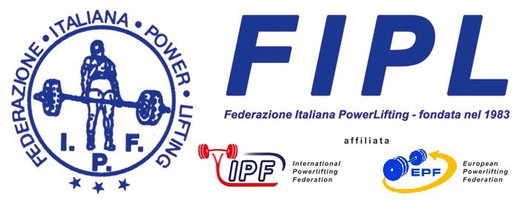

MODULO ISCRIZIONE
13° CAMPIONATO ITALIANO ASSOLUTO DI STACCO
2° TROFEO NAZIONALE DI STACCO RAW
TRENTO 09/10 MARZO 2013

SOCIETA’ :

CAT. | DATA NASCITA | NOME | COGNOME | RAW /  ATTREZZ.

IL PRESENTE MODULO VA OBBLIGATORIAMENTE COMPILATO IN TUTTE LE SUE PARTI E SPEDITO TRAMITE FAX IN SEGRETERIA AL 02.25060070 O TRAMITE E-MAIL SEGRETERIA@POWERLIFTINGITALIA-FIPL.IT
ENTRO LA DATA POSTA SULL’INVITO.

IL SEGRETARIO NAZIONALE
Luciano Bertoletti

